**­­­**

**BÀI TẬP LỚN**



**MÔN: PHÁT TRIỂN ỨNG DỤNG DI ĐỘNG**

***ĐỀ TÀI: APP QUẢN LÝ CÔNG VIỆC***

NHÓM 1

Sinh viên: Quách Quỳnh Anh

Nguyễn Trọng Hiếu

Nguyễn Phương Thảo

Giảng viên: Đặng Ngọc Hùng

MỤC LỤC

I. THIẾT KẾ GIAO DIỆN: 1

II. MÔ TẢ ỨNG DỤNG: 8

1. Sơ lược về ứng dụng: 8

*a.* *Mục tiêu:* 8

*b.* *Phạm vi:* 9

*c.* *Cách thức sử dụng:* 9

*d.* *Ứng dụng:* 9

2. Các chức năng cơ bản của ứng dụng: 9

3. Các bước thao tác cơ bản với ứng dụng 9

III. PHÂN CÔNG CÔNG VIỆC: 10

1. THIẾT KẾ GIAO DIỆN:

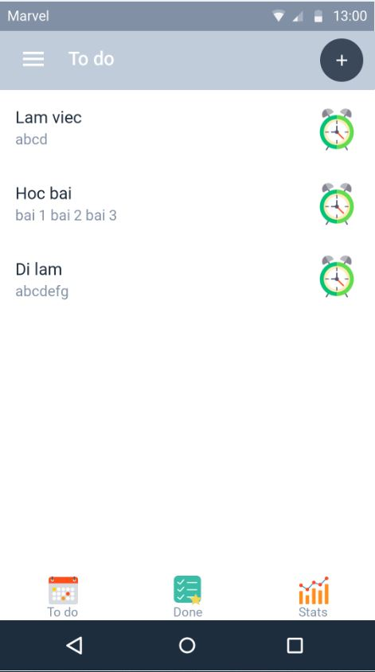

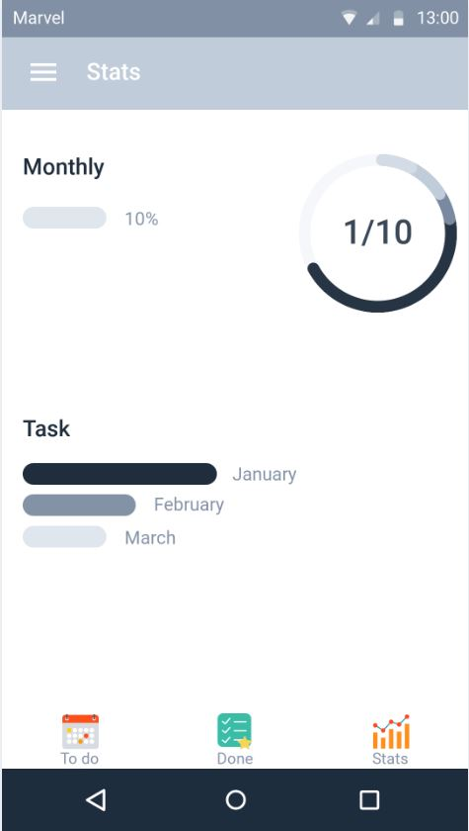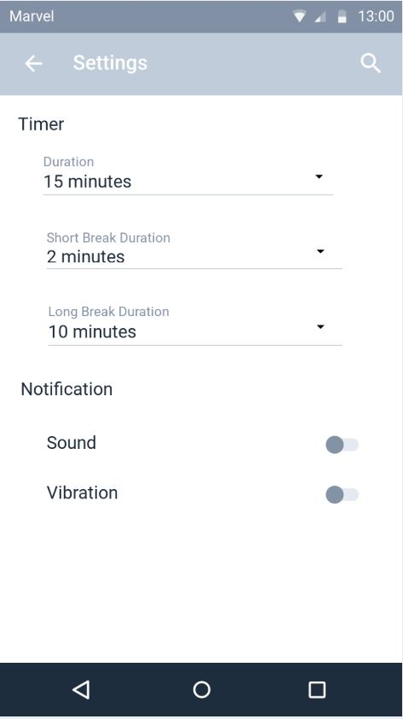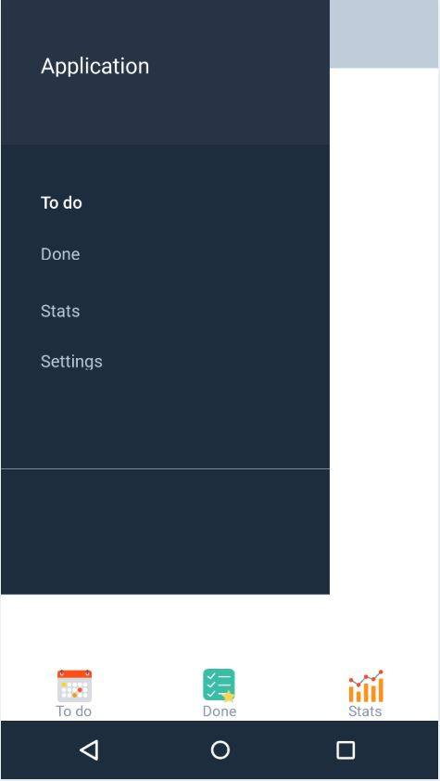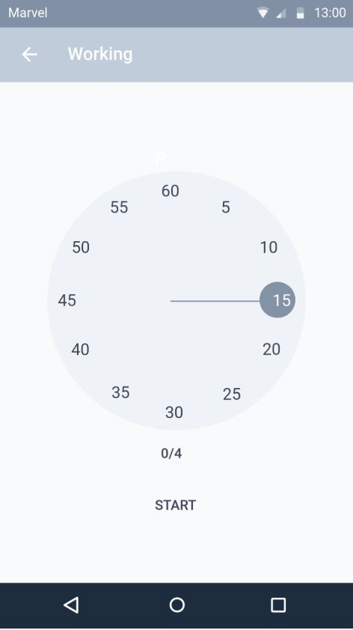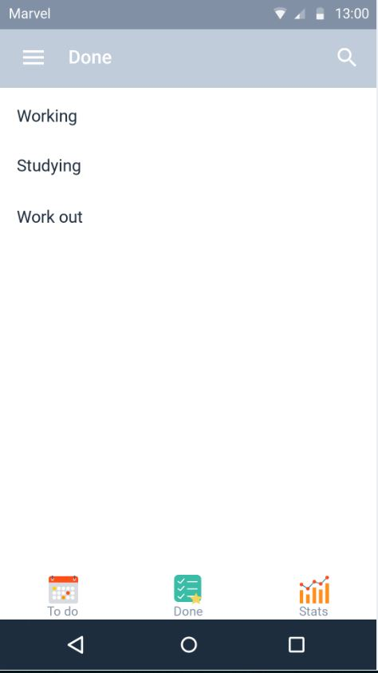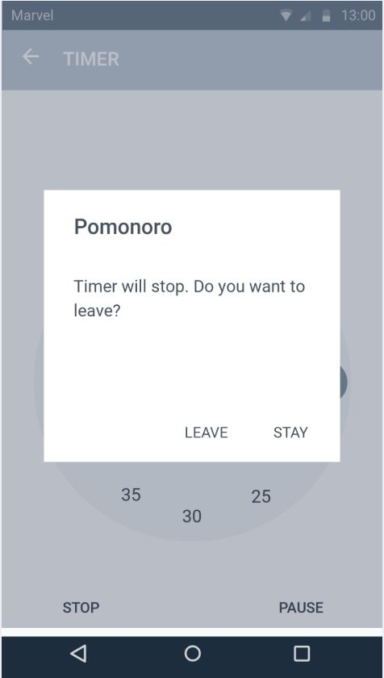

1. MÔ TẢ ỨNG DỤNG:
2. Sơ lược về ứng dụng:
   1. *Mục tiêu:*

- Trong thời đại mỗi người có quá nhiều thứ để làm, hàng trăm áp lực đè nặng lên vai và vẫn với quỹ thời gian 24 tiếng/ngày thì làm thế nào để có thể tập trung với công suất tối đa, hiệu quả cao và hạn chế stress ở mức tối thiểu là điều mà đa phần ai cũng mong tìm được giải pháp.Thậm chí, để tập trung được trong 30 phút cũng là điều rất khó với nhiều người?Một số người có "khả năng" thức trắng đêm hay làm việc liên tục 12 tiếng đồng hồ vào ban ngày nhưng sau đó, lại [rơi vào trạng thái buồn ngủ](https://quantrimang.com/12-meo-danh-bay-con-buon-ngu-de-tinh-tao-khi-lam-viec-145736), "nửa tỉnh nửa mê" và phải ngủ bù để "hồi sức". Rõ ràng thì thói quen này cũng chẳng thể đảm bảo hiệu quả cho bạn được, thậm chí còn dễ khiến công việc bị chất đống. Để giải quyết tình trạng này chúng em này sẽ giới thiệu đến các bạn một phương pháp **làm việc tập trung, sáng tạo và thậm chí không biết mệt** – có thể quen thuộc với nhiều người nhưng không phải ai cũng biết. Đó chính là **Pomodoro**, hay còn được biết đến với tên gọi **phương pháp "quả cà chua"**, do **Francesco Cirillo** phát triển. Năm 1980, khi còn là sinh viên, Francesco Cirillo – CEO của 1 công ty phần mềm người Italia đã nhận thấy sự tập trung của mình thường giảm mạnh sau 1 khoảng thời gian và khi đó ông rất khó để giải quyết các bài tập. Sau đó Francesco Cirillo đưa ra giải pháp nghỉ ngắn giữa các phiên làm việc thay vì làm việc 1 thời gian dài liên tục. Ông đưa ra cách thức làm việc (học tập) tập trung cao trong thời gian 25 phút sau đó nghỉ ngắn 5 phút và lại bắt đầu 1 phiên làm việc 25 phút mới. Mỗi phiên làm việc 25 phút này, Francesco Cirillo gọi là 1 Pomodoro*.* Phương pháp quả cà chua phù hợp với nhữngnhà phát triển, thiết kế hay bất cứ ai đang làm việc trong lĩnh vực sáng tạo: người viết sách, biên tập viên, kỹ sư phần mềm, lập trình game, ứng dụng, copywriter, nhân viên nội dung, viết kịch bản, phóng sự, nhà báo.... -> Pomodoro là 1 phương pháp quản trị thời gian để nâng cao tối đa sự tập trung trong công việc.

=> Từ đó chúng em phát triển ứng dụng giúp người dùng quản lí thời gian cho công việc rõ rang và thuận tiện hơn.

* 1. *Phạm vi:*
     + Ứng dụng tương thích với các hệ điều hành Android từ Android 8.0.
     + Ngôn ngữ lập trình: Java.
     + Ứng dụng sử dụng cơ sở dữ liệu có trong thiết bị.
     + Ứng dụng hỗ trợ ngôn ngữ tiếng Anh.
  2. *Cách thức sử dụng:*
     + Người dùng cài đặt ứng dụng bằng file apk.
     + Thao tác trực tiếp với giao diện của ứng dụng bằng các cử chỉ chạm, vuốt, giữ.
  3. *Ứng dụng:*
     + Giúp người dùng tập trung và quản lý sự xao nhãng khi làm việc.
     + Nâng cao ý thức đối với quyết định bản thân.
     + Tăng động lực làm việc và giữ nó duy trì liên tục.
     + Ước lượng chính xác và thông minh quỹ thời gian cần dùng để hoàn thành công việc.

1. Các chức năng cơ bản của ứng dụng:
   1. *Tạo các công việc cần làm (Jobs):* Tạo danh sách các hoạt động cần làm trong tương lai, hiển thị danh sách một cách trực quan và tối giản.
   2. *Lưu trữ thông tin các công việc đã hoàn thành(Complete):*Hiển thị danh sách các công việc đã hoàn thành, có thể tái sử dụng hành động đó cho lần làm việc tới.
   3. *Thống kê(Analys):* Theo dõi thống kê các hoạt động đã hoàn thành theo khoảng thời gian xác định( theo tuần) với thông tin chi tiết vì thời gian cho từng hoạt động.
   4. *Cài đặt(Settings):* Tinh chỉnh, cài đặt các khoảng thời gian làm việc cho các hành động khác nhau, cài đặt nhạc chuông cảnh báo, thông báo đến người dùng.
2. Các bước thao tác cơ bản với ứng dụng
   1. Chọn một nhiệm vụ/hành động mà bạn muốn hoàn thành và thêm vào danh sách nhiệm vụ.
   2. Cài đặt thời gian làm việc là 25 phút(với công cụ đếm giờ).
   3. Hoàn thành nhiệm vụ đó đến khi chuông cảnh báo thiết bị kêu, trong trường hợp có việc gián đoạn có thể tạm dừng thời gian, hoặc thêm ghi chú vào nhiệm vụ khi hết thời gian mà chưa thực hiện xong.
   4. Giải lao trong vòng 5 phút.
   5. Sau khi hoàn thành 4 nhiệm vụ/công việc, ứng dụng sẽ nghỉ để người dùng có thời gian giải lao dài hơn là 20 phút.
3. PHÂN CÔNG CÔNG VIỆC:

|  |  |
| --- | --- |
| Thành viên | Công việc |
| Quách Quỳnh Anh | Chức năng hướng dẫn người dùng áp dụng phương pháp Pomonoro |
| Nguyễn Trọng Hiếu | Thống kê công việc |
| Nguyễn Phương Thảo | Luồng chạy chính của ứng dụng khi thực hiện công việc đếm ngược thời gian. |

Môi trường demo: giả lập Android Oreo (8.0)